

**Об утверждении регламентов государственных услуг**

***Утративший силу***

Постановление Кызылординского областного акимата от 08 апреля 2014 года N 540. Зарегистрировано Департаментом юстиции Кызылординской области 20 мая 2014 года за N 4676. Утратило силу постановлением Кызылординского областного акимата от 13 ноября 2014 года N 759

      Сноска. Утратило силу постановлением Кызылординского областного акимата от 13.11.2014 N 759 (вводится в действие со дня подписания).  
      В соответствии с Законом Республики Казахстан от 23 января 2001 года "О местном государственном управлении и самоуправлении в Республике Казахстан" и Законом Республики Казахстан от 15 апреля 2013 года "О государственных услугах" акимат Кызылординской области **ПОСТАНОВЛЯЕТ:**  
      1. Утвердить прилагаемые:  
      регламент государственной услуги "Регистрация и выдача свидетельства о государственной регистрации залога тракторов и изготовленных на их базе самоходных шасси и механизмов, прицепов к ним, включая прицепы со смонтированным специальным оборудованием, самоходных сельскохозяйственных, мелиоративных и дорожно-строительных машин и механизмов, а также специальных машин повышенной проходимости";  
      регламент государственной услуги "Регистрация лиц, управляющих тракторами и изготовленными на их базе самоходными шасси и механизмами, самоходными сельскохозяйственными, мелиоративными и дорожно-строительными машинами и механизмами, а также специальными машинами повышенной проходимости по доверенности";  
      регламент государственной услуги "Проведение ежегодного государственного технического осмотра тракторов и изготовленных на их базе самоходных шасси и механизмов, прицепов к ним, включая прицепы со смонтированным специальным оборудованием, самоходных сельскохозяйственных, мелиоративных и дорожно-строительных машин и механизмов, а также специальных машин повышенной проходимости";  
      регламент государственной услуги "Предоставление информации об отсутствии (наличии) обременений тракторов и изготовленных на их базе самоходных шасси и механизмов, прицепов к ним, включая прицепы со смонтированным специальным оборудованием, самоходных сельскохозяйственных, мелиоративных и дорожно-строительных машин и механизмов, а также специальных машин повышенной проходимости";  
      регламент государственной услуги "Выдача удостоверений на право управления тракторами и изготовленными на их базе самоходными шасси и механизмами, самоходными сельскохозяйственными, мелиоративными и дорожно-строительными машинами и механизмами, а также специальными машинами повышенной проходимости";  
      регламент государственной услуги "Регистрация, перерегистрация тракторов и изготовленных на их базе самоходных шасси и механизмов, прицепов к ним, включая прицепы со смонтированным специальным оборудованием, самоходных сельскохозяйственных, мелиоративных и дорожно-строительных машин и механизмов, а также специальных машин повышенной проходимости с выдачей регистрационных номерных знаков".  
      2. Контроль за исполнением настоящего постановления возложить на заместителя акима Кызылординской области Нуртаева Р.С.  
      3. Настоящее постановление вводится в действие по истечении десяти календарных дней со дня первого официального опубликования, но не ранее введения в действие постановления Правительства Республики Казахстан от 3 марта 2014 года N 171 "Об утверждении стандартов оказания государственных услуг в области технической инспекции".

|  |  |
| --- | --- |
| Исполняющий обязанности акима |  |
| Кызылординской области | Н. Алибаев |

|  |  |
| --- | --- |
|  | Утвержден постановлением акимата Кызылординской области от "8" апреля 2014 года N 540 |

**Регламент государственной услуги "Регистрация и выдача свидетельства о государственной регистрации залога тракторов и изготовленных на их базе самоходных шасси и механизмов, прицепов к ним, включая прицепы со смонтированным специальным оборудованием, самоходных сельскохозяйственных, мелиоративных и дорожно-строительных машин и механизмов, а также специальных машин повышенной проходимости"**  
**1. Общие положения**

      1. Наименование услугодателя: местные исполнительные органы области, районов, города областного значения (государственное учреждение "Управление сельского хозяйства Кызылординской области", отделы сельского хозяйства районов, города областного значения (далее – услугодатель)).  
      Прием заявлений и выдача результатов оказания государственной услуги осуществляются через услугодателя.  
      2. Форма оказания государственной услуги – бумажная.  
      3. Результат оказываемой государственной услуги - регистрация и выдача свидетельства о государственной регистрации залога (дубликата) тракторов и изготовленных на их базе самоходных шасси и механизмов, прицепов к ним, включая прицепы со смонтированным специальным оборудованием, самоходных сельскохозяйственных, мелиоративных и дорожно-строительных машин и механизмов, а также специальных машин повышенной проходимости в бумажной форме (далее – свидельство либо дубликат).  
      4. Госудасртвенная услуга оказывается на платной основе.

**2. Описание порядка действий структурных подразделений (работников) услугодателя в процессе оказания государственной услуги**

      5. Основание для начала процедуры (действия) по оказанию государственной услуги: предоставление услугополучателем либо его представителем (по нотариально заверенной доверенности) (далее – его представитель) услугодателю заявления согласно приложению к стандарту государственной услуги "Регистрация и выдача свидетельства о государственной регистрации залога тракторов и изготовленных на их базе самоходных шасси и механизмов, прицепов к ним, включая прицепы со смонтированным специальным оборудованием, самоходных сельскохозяйственных, мелиоративных и дорожно-строительных машин и механизмов, а также специальных машин повышенной проходимости" (далее - стандарт), утвержденного постановлением Правительства Республики Казахстан от 3 марта 2014 года N 171.  
      6. Содержание каждой процедуры (действия), входящей в состав процесса оказания государственной услуги, длительность их выполнения:  
      1) услугополучатель либо его представитель предоставляет услугодателю документы согласно пункта 9 стандарта;  
      2) сотрудник канцелярии услугодателя регистрирует документы, выдает услугополучателю либо его представителю копию зарегистрированного заявления с указанием входящего номера, даты регистрации, фамилии и инициалов должностного лица, принявшего заявление и даты (времени) получения государственной услуги и места выдачи документов и предоставляет документы исполнителю (не более тридцати минут);  
      при оказании государственной услуги услугодатель обязан получить письменное согласие услугополучателя на использование сведений, составляющих охраняемую законом тайну, содержащихся в информационных системах, если иное не предусмотрено законами Республики Казахстан;  
      3) исполнитель рассматривает документы, подготавливает и направляет свидетельство либо дубликат сотруднику канцелярии (в течение двух рабочих дней);  
      4) сотрудник канцелярии регистрирует и выдает услугополучателю либо его представителю свидетельство либо дубликат (не более тридцати минут).

**3. Описание порядка взаимодействия структурных подразделений (работников) услугодателя в процессе оказания государственной услуги**

      7. Перечень структурных подразделений (работников) услугодателя, которые участвуют в процессе оказания государственной услуги:  
      1) сотрудник канцелярии услугодателя;  
      2) исполнитель.  
      8. Описание последовательности процедур (действий) между структурными подразделениями (работниками) с указанием длительности каждой процедуры (действия) приведено в приложении 1 к настоящему регламенту.  
      9. Описание последовательности процедур (действий) приведено в блок–схеме прохождения каждого действия (процедуры) с указанием длительности каждой процедуры (действия) согласно приложению 2 к настоящему регламенту.

**4. Ответственность должностных лиц, оказывающих государственные услуги**

      10. Ответственным лицом за оказание государственной услуги является руководитель услугодателя (далее – должностное лицо).  
      Должностное лицо несет ответственность за оказание государственной услуги в установленные сроки в соответствии с законодательством Республики Казахстан.  
      11. Обжалование действий (бездействия) по вопросам оказания государственной услуги производится в соответствии с разделом 3 стандарта.  
      12. Номер контактного телефона для получения информации об услуге, также в случае необходимости оценки (в том числе обжалования) их качества: 8 (7242) 60 54 43, единого контакт-центра: (1414).

|  |  |
| --- | --- |
|  | Приложение 1 к регламенту государственной услуги "Регистрация и выдача свидетельства о государственной регистрации залога тракторов изготовленных на их базе самоходных шасси и механизмов, прицепов к ним, включая прицепы со смонтированным специальным оборудованием, самоходных сельскохозяйственных, мелиоративных и дорожно-строительных машин и механизмов, а также специальных машин повышенной проходимости" |

      Описание последовательности процедур (действий) между структурными подразделениями (работниками) с указанием длительности каждой процедуры (действия)

|  |  |  |  |  |
| --- | --- | --- | --- | --- |
| 1 | Номер действия  (хода, потока работ) | 1 | 2 | 3 |
| 2 | Наименование структурных подразделений | Сотрудник канцелярии услугодателя | Исполнитель | Сотрудник канцелярии услугодателя |
| 3 | Наименование действий (процесса, процедуры, операции) и их описание | регистрирует документы и выдает услугополучателю либо его представителю копию заявления | рассматривает документы, подготавливает свидетельство либо дубликат | регистрирует свидетельство либо дубликат |
| 4 | Форма завершения (данные, документ, организационно-распорядительное решение) | предоставляет документы исполнителю | направляет свидетельство либо дубликат сотруднику канцелярии | выдает свидетельство либо дубликат услугополучателю либо его представителю |
| 5 | Срок исполнения | не более 30 минут | в течение 2 рабочих дней | не более 30 минут |

|  |  |
| --- | --- |
|  | Приложение 2 к регламенту государственной услуги "Регистрация и выдача свидетельства о государственной регистрации залога тракторов изготовленных на их базе самоходных шасси и механизмов, прицепов к ним, включая прицепы со смонтированным специальным оборудованием, самоходных сельскохозяйственных, мелиоративных и дорожно-строительных машин и механизмов, а также специальных машин повышенной проходимости" |

      Блок – схема описания последовательности процедур (действий) прохождения каждого действия (процедуры) с указанием длительности каждой процедуры (действия)

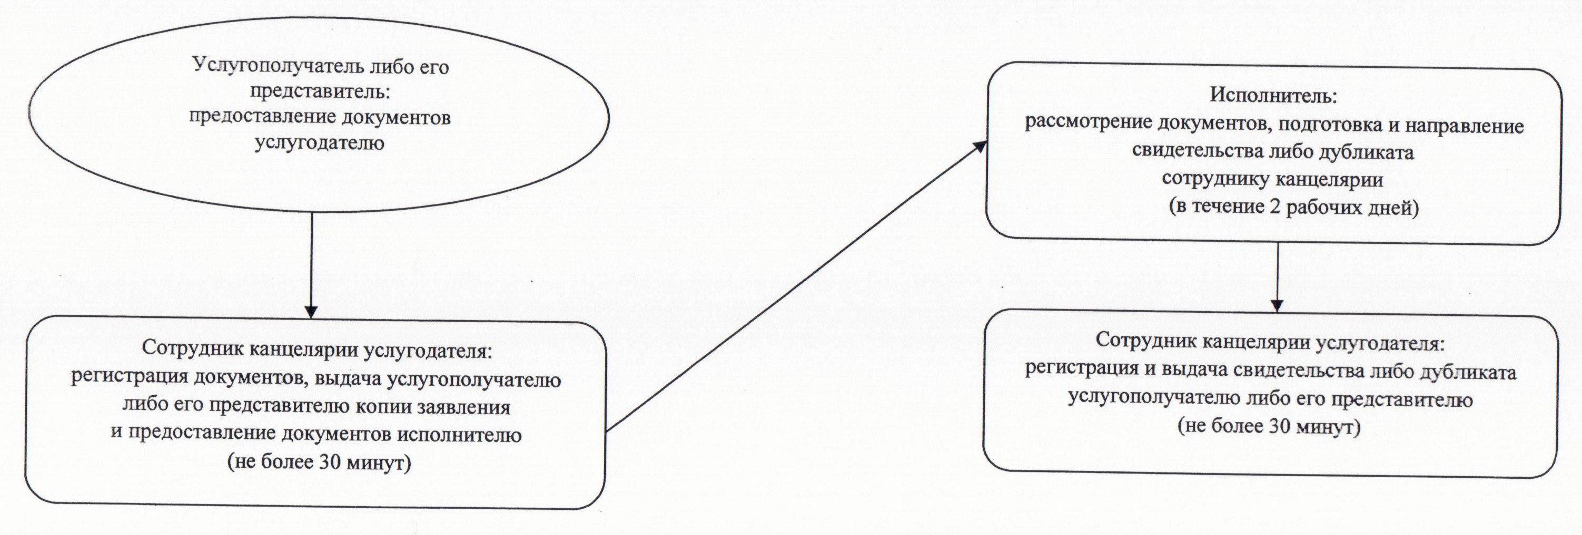

|  |  |
| --- | --- |
|  | Утвержден постановлением акимата Кызылординской области от "8" апреля 2014 года N 540 |

**Регламент государственной услуги "Регистрация лиц, управляющих тракторами и изготовленными на их базе самоходными шасси и механизмами, самоходными сельскохозяйственными, мелиоративными и дорожно-строительными машинами и механизмами, а также специальными машинами повышенной проходимости по доверенности"**  
**1. Общие положения**

      1. Наименование услугодателя: местные исполнительные органы области, районов, города областного значения (государственное учреждение "Управление сельского хозяйства Кызылординской области", отделы сельского хозяйства районов, города областного значения (далее – услугодатель)).  
      Прием заявлений и выдача результатов оказания государственной услуги осуществляются через услугодателя.  
      2. Форма оказания государственной услуги – бумажная.  
      3. Результат оказываемой государственной услуги – проставление штампа в доверенности на управление транспортом (далее – проставление штампа).  
      4. Государственная услуга оказывается бесплатно.

**2. Описание порядка действий структурных подразделений (работников) услугодателя в процессе оказания государственной услуги**

      5. Основание для начала процедуры (действия) по оказанию государственной услуги: предоставление услугополучателем заявления в произвольной форме услугодателю.  
      6. Содержание каждой процедуры (действия), входящей в состав процесса оказания государственной услуги, длительность их выполнения:  
      1) услугополучатель либо его представитель (по нотариально заверенной доверенности) (далее – его представитель) предоставляет услугодателю документы согласно пункта 9 стандарта "Регистрация лиц, управляющих тракторами и изготовленными на их базе самоходными шасси и механизмами, самоходными сельскохозяйственными, мелиоративными и дорожно-строительными машинами и механизмами, а также специальными машинами повышенной проходимости по доверенности" (далее - стандарт), утвержденного постановлением Правительства Республики Казахстан от 3 марта 2014 года N 171;  
      2) сотрудник канцелярии услугодателя регистрирует документы, выдает услугополучателю либо его предстваителю копию зарегистрированного заявления с указанием входящего номера, даты регистрации, фамилии и инициалов должностного лица, принявшего заявление и даты (времени) получения государственной услуги и места выдачи документов и предоставляет документы исполнителю (не более тридцати минут);  
      3) исполнитель рассматривает документы, проставляет штамп на доверенности и направляет доверенность сотруднику канцелярии (в течение одного рабочего дня);  
      4) сотрудник канцелярии регистрирует и выдает доверенность услугополучателю либо его представителю (не более тридцати минут).

**3. Описание порядка взаимодействия структурных подразделений (работников) услугодателя в процессе оказания государственной услуги**

      7. Перечень структурных подразделений (работников) услугодателя, которые участвуют в процессе оказания государственной услуги:  
      1) сотрудник канцелярии услугодателя;  
      2) исполнитель.  
      8. Описание последовательности процедур (действий) между структурными подразделениями (работниками) с указанием длительности каждой процедуры (действия) приведено в приложении 1 к настоящему регламенту.  
      9. Описание последовательности процедур (действий) приведено в блок–схеме прохождения каждого действия (процедуры) с указанием длительности каждой процедуры (действия) согласно приложению 2 к настоящему регламенту.

**4. Ответственность должностных лиц, оказывающих государственные услуги**

      10. Ответственным лицом за оказание государственной услуги является руководитель услугодателя (далее – должностное лицо).  
      Должностное лицо несет ответственность за оказание государственной услуги в установленные сроки в соответствии с законодательством Республики Казахстан.  
      11. Обжалование действий (бездействия) по вопросам оказания государственной услуги производится в соответствии с разделом 3 стандарта.  
      12. Номер контактного телефона для получения информации об услуге, также в случае необходимости оценки (в том числе обжалования) их качества: 8 (7242) 60 54 43, единого контакт-центра: (1414).

|  |  |
| --- | --- |
|  | Приложение 1 к регламенту государственной услуги "Регистрация лиц, управляющих тракторами и изготовленными на их базе самоходными шасси и механизмами, самоходными сельскохозяйственными, мелиоративными и дорожно-строительными машинами и механизмами, а также специальными машинами повышенной проходимости по доверенности" |

      Описание последовательности процедур (действий) между структурными подразделениями (работниками) с указанием длительности каждой процедуры (действия)

|  |  |  |  |  |
| --- | --- | --- | --- | --- |
| 1 | Номер действия  (хода, потока работ) | 1 | 2 | 3 |
| 2 | Наименование структурных подразделений | Сотрудник канцелярии услугодателя | Исполнитель | Сотрудник канцелярии услугодателя |
| 3 | Наименование действий (процесса, процедуры, операции) и их описание | регистрирует документы и выдает услугополучателю либо его представителю копию заявления | рассматривает документы, проставляет штамп на доверенности | региструет доверенность |
| 4 | Форма завершения (данные, документ, организационно-распорядительное решение) | предоставляет документы исполнителю | направляет доверенность сотруднику канцелярии | выдает доверенность услугополучателю либо его представителю |
| 5 | Срок исполнения | не более 30 минут | в течение 1 рабочего дня | не более 30 минут |

|  |  |
| --- | --- |
|  | Приложение 2 к регламенту государственной услуги "Регистрация лиц, управляющих тракторами и изготовленными на их базе самоходными шасси и механизмами, самоходными сельскохозяйственными, мелиоративными и дорожно-строительными машинами и механизмами, а также специальными машинами повышенной проходимости по доверенности" |

      Блок–схема описания последовательности процедур (действий) прохождения каждого действия (процедуры) с указанием длительности каждой процедуры (действия)

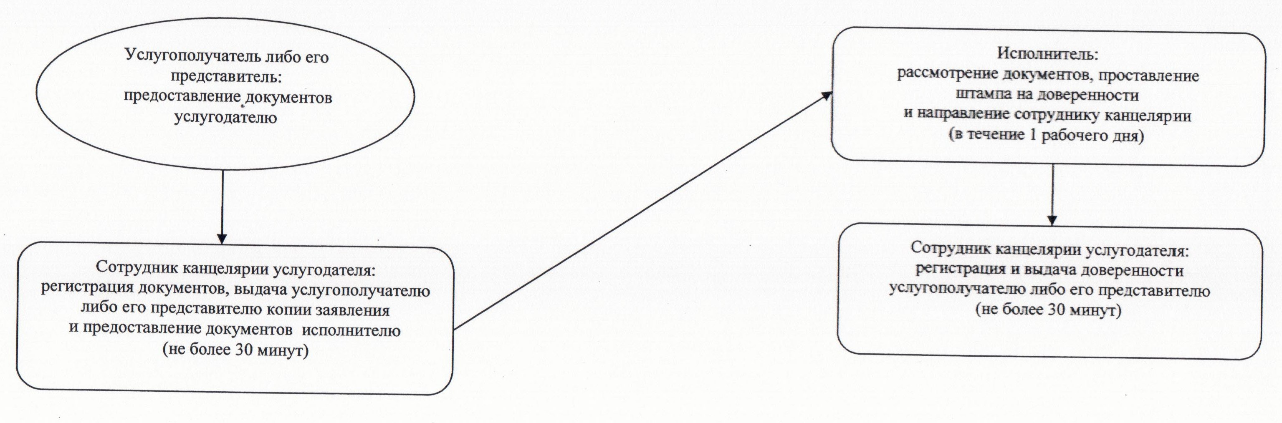

|  |  |
| --- | --- |
|  | Утвержден постановлением акимата Кызылординской области от "8" апреля 2014 года N 540 |

**Регламент государственной услуги "Проведение ежегодного государственного технического осмотра тракторов и изготовленных на их базе самоходных шасси и механизмов, прицепов к ним, включая прицепы со смонтированным специальным оборудованием, самоходных сельскохозяйственных, мелиоративных и дорожно-строительных машин и механизмов, а также специальных машин повышенной проходимости"**  
**1. Общие положения**

      1. Наименование услугодателя: местные исполнительные органы области, районов, города областного значения (государственное учреждение "Управление сельского хозяйства Кызылординской области", отделы сельского хозяйства районов, города областного значения (далее – услугодатель)).  
      Прием заявлений и выдача результатов оказания государственной услуги осуществляются через:  
      1) услугодателя;  
      2) через веб-портал "электронного правительства": www.e.gov.kz (далее – портал).  
      2. Форма оказываемой государственной услуги: электронная (частично автоматизированная) и (или) бумажная.  
      3. Результат оказания государственной услуги:  
      1) при обращении к услугодателю – проведение технического осмотра тракторов и изготовленных на их базе самоходных шасси и механизмов, прицепов к ним, включая прицепы со смонтированным специальным оборудованием, самоходных сельскохозяйственных, мелиоративных и дорожно-строительных машин и механизмов, а также специальных машин повышенной проходимости с выдачей талона (далее - талон) или (дубликата талона) о прохождении государственного технического осмотра;  
      2) на портале – уведомление о принятии документов к рассмотрению.  
      4. Государственная услуга оказывается бесплатно.

**2. Описание порядка действий структурных подразделений (работников) услугодателя в процессе оказания государственной услуги**

      5. Основание для начала процедуры (действия) по оказанию государственной услуги: предоставление услугополучателем либо его представителем (по нотариально заверенной доверенности) (далее - его представитель) услугодателю либо через портал заявления в произвольной форме.  
      6. Содержание каждой процедуры (действия), входящей в состав процесса оказания государственной услуги, длительность их выполнения:  
      1) услугополучатель либо его представитель предоставляет услугодателю документы согласно пункта 9 стандарта государственной услуги "Проведение ежегодного государственного технического осмотра тракторов и изготовленных на их базе самоходных шасси и механизмов, прицепов к ним, включая прицепы со смонтированным специальным оборудованием, самоходных сельскохозяйственных, мелиоративных и дорожно-строительных машин и механизмов, а также специальных машин повышенной проходимости" (далее – стандарт), утвержденного постановлением Правительства Республики Казахстан от 3 марта 2014 года N 171;  
      2) сотрудник канцелярии услугодателя регистрирует документы, выдает услугополучателю либо его представителю копию зарегистрированного заявления с указанием входящего номера, даты регистрации, фамилии и инициалов должностного лица, принявшего заявление и даты (времени) получения государственной услуги и места выдачи документов и предоставляет документы исполнителю (не более тридцати минут);  
      3) исполнитель рассматривает документы, подготавливает и направляет талон либо дубликат талона сотруднику канцелярии (в течение четырнадцати рабочих дней);  
      4) сотрудник канцелярии регистрирует и выдает услугополучателю либо его представителю талон либо дубликат талона (не более тридцати минут).

**3. Описание порядка взаимодействия структурных подразделений (работников) услугодателя в процессе оказания государственной услуги**

      7. Перечень структурных подразделений (работников) услугодателя, которые участвуют в процессе оказания государственной услуги:  
      1) сотрудник канцелярии услугодателя;  
      2) исполнитель.  
      8. Описание последовательности процедур (действий) между структурными подразделениями (работниками) с указанием длительности каждой процедуры (действия) приведено в приложении 1 к настоящему регламенту.  
      9. Описание последовательности процедур (действий) приведено в блок–схеме прохождения каждого действия (процедуры) с указанием длительности каждой процедуры (действия) согласно приложению 2 к настоящему регламенту.

**4. Описание порядка использования информационных систем в процессе оказания государственной услуги**

      10. Описание порядка обращения и последовательности процедур (действий) услугодателя и услугополучателя при оказании услуги через портал:  
      1) услугополучатель либо его представитель регистрируется на портале и направляет электронное заявление, удостоверенное электронной цифровой подписью (далее - ЭЦП) услугополучателя и документы согласно пункта 9 стандарта;  
      2) исполнитель принимает электронное заяление и документы, и в "личный кабинет" услугополучателя либо его представителя направляется уведомление-отчет о принятии запроса с указанием даты получения результата государственной услуги (не более тридцати минут);  
      3) исполнитель рассматривает документы, подготавливает талон либо дубликат талона, регистрирует и отправляет результат оказания государственной услуги в "личный кабинет" услугодателя либо его представителя (в течение четырнадцати рабочих дней);  
      Диаграмма функционального взаимодействия информационных систем, задействованных в оказании государственной услуги, в графической форме приведена в приложении 3 к настоящему регламенту.

**5. Ответственность должностных лиц, оказывающих государственные услуги**

      11. Ответственным лицом за оказание государственной услуги является руководитель организации (далее – должностное лицо).  
      Должностное лицо несет ответственность за оказание государственной услуги в установленные сроки в соответствии с законодательством Республики Казахстан.  
      12. Обжалование действий (бездействия) по вопросам оказания государственной услуги производится в соответствии с разделом 3 стандарта.  
      13. Номер контактного телефона для получения информации об услуге, также в случае необходимости оценки (в том числе обжалования) их качества: 8 (7242) 60 54 43, единого контакт-центра: (1414).

|  |  |
| --- | --- |
|  | Приложение 1 к регламенту государственной услуги "Проведение ежегодного государственного технического осмотра тракторов и изготовленных на их базе самоходных шасси и механизмов, прицепов к ним, включая прицепы со смонтированным специальным оборудованием, самоходных сельскохозяйственных, мелиоративных и дорожно-строительных машин и механизмов, а также специальных машин повышенной проходимости" |

      Описание последовательности процедур (действий) между структурными подразделениями (работниками) с указанием длительности каждой процедуры (действия)

|  |  |  |  |  |
| --- | --- | --- | --- | --- |
| 1 | Номер действия  (хода, потока работ) | 1 | 2 | 3 |
| 2 | Наименование структурных подразделений | Сотрудник канцелярии услугодателя | Исполнитель | Сотрудник канцелярии услугодателя |
| 3 | Наименование действий (процесса, процедуры, операции) и их описание | регистрирует документы и выдает услугополучателю   либо его представителю  копию заявления | рассматривает документы, формирует и подготавливает  талон либо дубликат талона | регистрирует талон либо дубликат талона |
| 4 | Форма завершения (данные, документ, организационно-распорядительное решение) | предоставляет документы исполнителю | направляет талон либо дубликат талона сотруднику канцелярии | выдает талон либо дубликат талона услугополучателю либо его представителю |
| 5 | Срок исполнения | не более 30 минут | в течение 14 рабочих дней | не более 30 минут |

|  |  |
| --- | --- |
|  | Приложение 2 к регламенту государственной услуги "Проведение ежегодного государственного технического осмотра тракторов и изготовленных на их базе самоходных шасси и механизмов, прицепов к ним, включая прицепы со смонтированным специальным оборудованием, самоходных сельскохозяйственных, мелиоративных и дорожно-строительных машин и механизмов, а также специальных машин повышенной проходимости" |

      Блок–схема описания последовательности процедур (действий) прохождения каждого действия (процедуры) с указанием длительности каждой процедуры (действия)

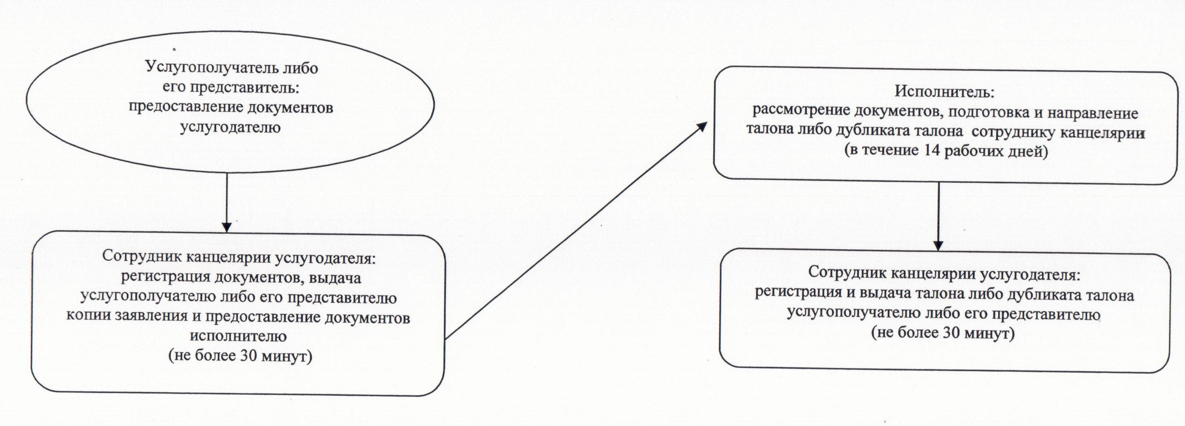

|  |  |
| --- | --- |
|  | Приложение 3 к регламенту государственной услуги "Проведение ежегодного государственного технического осмотра тракторов и изготовленных на их базе самоходных шасси и механизмов, прицепов к ним, включая прицепы со смонтированным специальным оборудованием, самоходных сельскохозяйственных, мелиоративных и дорожно-строительных машин и механизмов, а также специальных машин повышенной проходимости" |

**Диаграмма функционального взаимодействия информационных систем, задействованных в оказании государственной услуги**

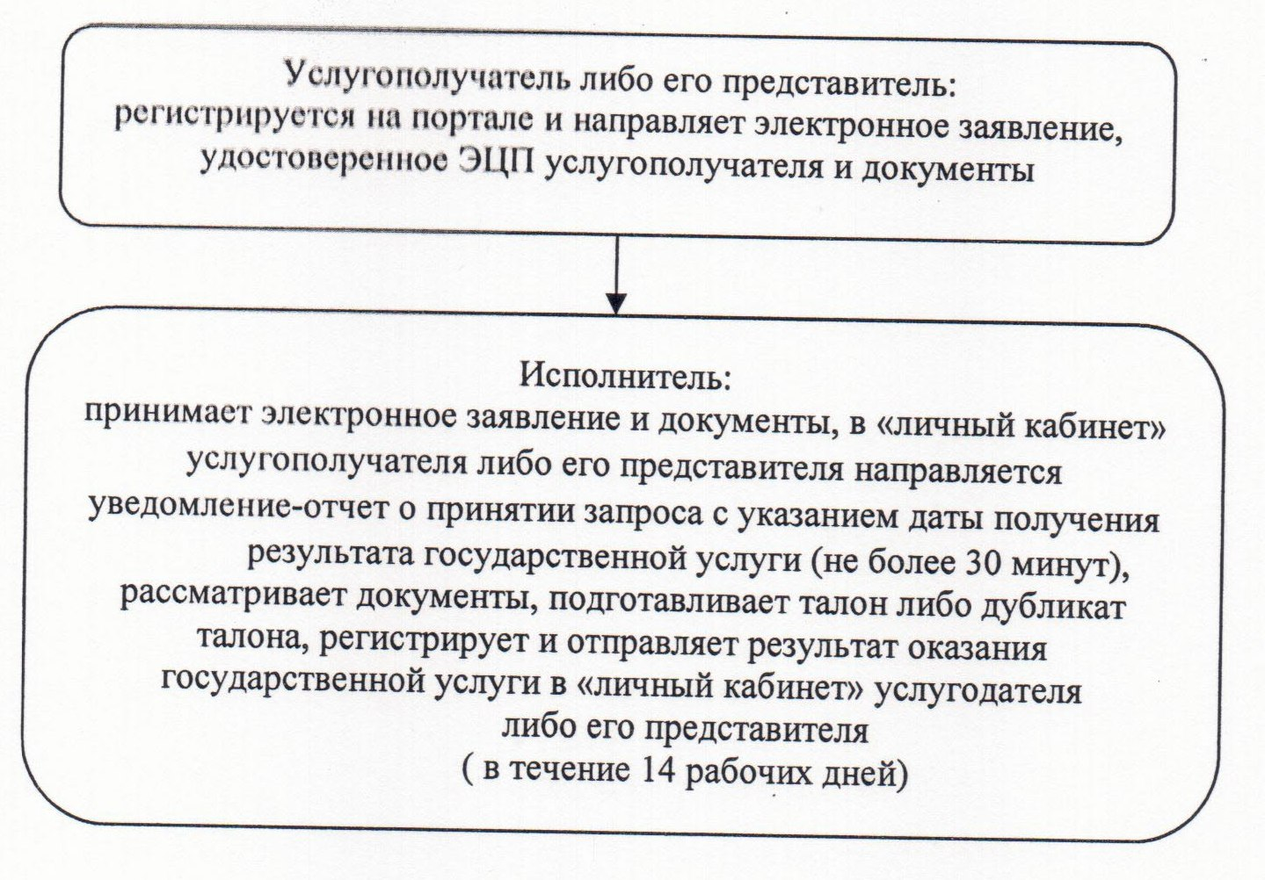

|  |  |
| --- | --- |
|  | Утвержден постановлением акимата Кызылординской области от "8" апреля 2014 года N 540 |

**Регламент государственной услуги "Предоставление информации об отсутствии (наличии) обременений тракторов и изготовленных на их базе самоходных шасси и механизмов, прицепов к ним, включая прицепы со смонтированным специальным оборудованием, самоходных сельскохозяйственных, мелиоративных и дорожно-строительных машин и механизмов, а также специальных машин повышенной проходимости"**  
**1. Общие положения**

      1. Наименование услугодателя: местные исполнительные органы области, районов, города областного значения (государственное учреждение "Управление сельского хозяйства Кызылординской области", отделы сельского хозяйства районов, города областного значения (далее – услугодатель)).  
      Прием заявлений и выдача результатов оказания государственной услуги осуществляются через:  
      1) услугодателя;  
      2) веб-портал "электронного правительства": www.e.gov.kz (далее – портал).  
      2. Форма оказываемой государственной услуги: электронная (частично автоматизированная) и (или) бумажная.  
      3. Результат оказания государственный услуги:  
      1) при обращении к услугодателю – выписка из реестра регистрации залога движимого имущества в бумажной форме (далее - выписка);  
      2) на портале – выписка из реестра регистрации залога движимого имущества в форме электронного документа, удостоверенного электронной цифровой подписью (далее – ЭЦП) уполномоченного должностного лица (далее - выписка).  
      4. Государственная услуга оказывается бесплатно.

**2. Описание порядка действий структурных подразделений (работников) услугодателя в процессе оказания государственной услуги**

      5. Основание для начала процедуры (действия) по оказанию государственной услуги: предоставление услугополучателем либо его представителем (по нотариально заверенной доверенности) (далее – его представитель) услугодателю либо через портал заявления согласно приложению к стандарту государственной услуги "Предоставление информации об отсутствии (наличии) обременений тракторов и изготовленных на их базе самоходных шасси и механизмов, прицепов к ним, включая прицепы со смонтированным специальным оборудованием, самоходных сельскохозяйственных, мелиоративных и дорожно-строительных машин и механизмов, а также специальных машин повышенной проходимости" (далее – стандарт), утвержденного постановлением Правительства Республики Казахстан от 3 марта 2014 года N 171.  
      6. Содержание каждой процедуры (действия), входящей в состав процесса оказания государственной услуги, длительность их выполнения:  
      1) услугополучатель либо его представитель предоставляет услугодателю документы согласно пункта 9 стандарта;   
      2) сотрудник канцелярии регистрирует документы, выдает услугополучателю либо его представителю копию зарегистрированного заявления с указанием входящего номера, даты регистрации, фамилии и инициалов должностного лица, принявшего заявление и даты (времени) получения государственной услуги и места выдачи документов и предоставляет документы исполнителю (не более тридцати минут);  
      3) исполнитель рассматривает документы, подготавливает и направляет выписку сотруднику канцелярии (в течение одного рабочего дня);  
      4) сотрудник канцелярии регистрирует и выдает услугополучателю либо его представителю выписку (не более тридцати минут).

**3. Описание порядка взаимодействия структурных подразделений (работников) услугодателя в процессе оказания государственной услуги**

      7. Перечень структурных подразделений (работников) услугодателя, которые участвуют в процессе оказания государственной услуги:  
      1) сотрудник канцелярии услугодателя;  
      2) исполнитель.  
      8. Описание последовательности процедур (действий) между структурными подразделениями (работниками) с указанием длительности каждой процедуры (действия) приведено в приложении 1 к настоящему регламенту.  
      9. Описание последовательности процедур (действий) приведено в блок–схеме прохождения каждого действия (процедуры) с указанием длительности каждой процедуры (действия) согласно приложению 2 к настоящему регламенту.

**4. Описание порядка использования информационных систем в процессе оказания государственной услуги**

      10. Описание порядка обращения и последовательности процедур (действий) услугодателя и услугополучателя при оказании услуги через портал:  
      1) услугополучатель либо его представитель регистрируется на портале и направляет электронное заявление, удостоверенное ЭЦП услугополучателя и документы согласно пункта 9 стандарта;  
      2) исполнитель принимает электронное заяление и документы, в "личный кабинет" услугополучателя либо его представителя направляется уведомление-отчет о принятии запроса с указанием даты получения результата государственной услуги (не более тридцати минут);  
      3) исполнитель рассматривает документы, подготавливает выписку, регистрирует и отправляет результат оказания государственной услуги в "личный кабинет" услугодателя либо его представителя (в течение одного рабочего дня).  
      Диаграмма функционального взаимодействия информационных систем, задействованных в оказании государственной услуги, в графической форме приведена в приложении 3 к настоящему регламенту.

**5. Ответственность должностных лиц, оказывающих государственные услуги**

      11. Ответственным лицом за оказание государственной услуги является руководитель услугодателя (далее – должностное лицо).  
      Должностное лицо несет ответственность за оказание государственной услуги в установленные сроки в соответствии с законодательством Республики Казахстан.  
      12. Обжалование действий (бездействия) по вопросам оказания государственной услуги производится в соответствии с разделом 3 стандарта.  
      13. Номер контактного телефона для получения информации об услуге, также в случае необходимости оценки (в том числе обжалования) их качества: 8 (7242) 60 54 43, единого контакт-центра: (1414).

|  |  |
| --- | --- |
|  | Приложение 1 к регламенту государственной услуги "Предоставление информации об отсутствии (наличии) обременений тракторов и изготовленных на их базе самоходных шасси и механизмов, прицепов к ним, включая прицепы со смонтированным специальным оборудованием, самоходных сельскохозяйственных, мелиоративных и дорожно-строительных машин и механизмов, а также специальных машин повышенной проходимости" |

      Описание последовательности процедур (действий) между структурными подразделениями (работниками) с указанием длительности каждой процедуры (действия)

|  |  |  |  |  |
| --- | --- | --- | --- | --- |
| 1 | Номер действия  (хода, потока работ) | 1 | 2 | 5 |
| 2 | Наименование структурных подразделений | Сотрудник канцелярии услугодателя | Исполнитель | Сотрудник канцелярии услугодателя |
| 3 | Наименование действий (процесса, процедуры, операции) и их описание | региструет документы и выдает услугополучателю либо его представителю копию заявления | рассматривает документы и подготавливает выписку | регистрирует выписку |
| 4 | Форма завершения (данные, документ, организационно-распорядительное решение) | предоставляет документы исполнителю | направляет выписку сотруднику канцелярии | выдает выписку услугополучателю либо его представителю |
| 5 | Срок исполнения | не более 30 минут | в течение 1 рабочего дня | не более 30 минут |

|  |  |
| --- | --- |
|  | Приложение 2 к регламенту государственной услуги "Предоставление информации об отсутствии (наличии) обременений тракторов и изготовленных на их базе самоходных шасси и механизмов, прицепов к ним, включая прицепы со смонтированным специальным оборудованием, самоходных сельскохозяйственных, мелиоративных и дорожно-строительных машин и механизмов, а также специальных машин повышенной проходимости" |

      Блок–схема описания последовательности процедур (действий) прохождения каждого действия (процедуры) с указанием длительности каждой процедуры (действия)

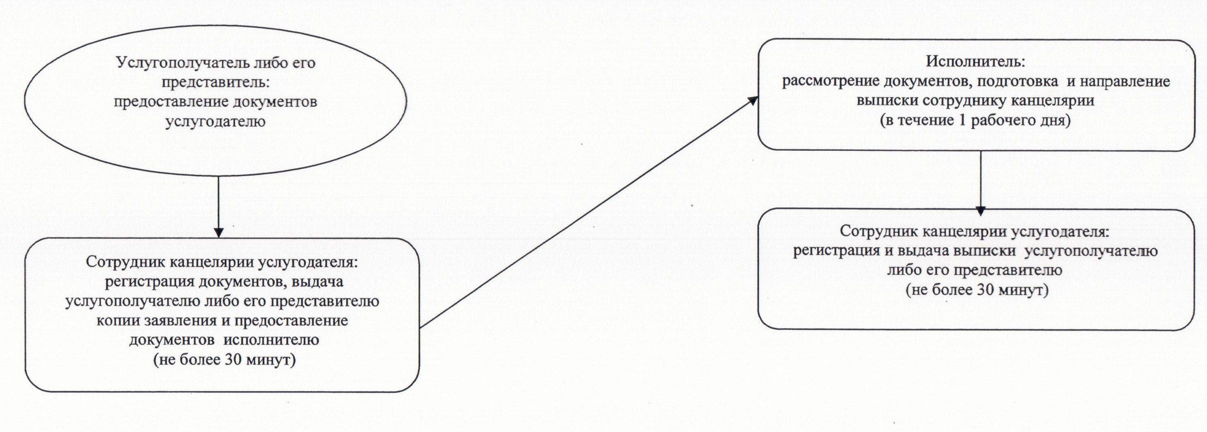

|  |  |
| --- | --- |
|  | Приложение 2 к регламенту государственной услуги "Предоставление информации об отсутствии (наличии) обременений тракторов и изготовленных на их базе самоходных шасси и механизмов, прицепов к ним, включая прицепы со смонтированным специальным оборудованием, самоходных сельскохозяйственных, мелиоративных и дорожно-строительных машин и механизмов, а также специальных машин повышенной проходимости" |

**Диаграмма функционального взаимодействия информационных систем, задействованных в оказании государственной услуги**

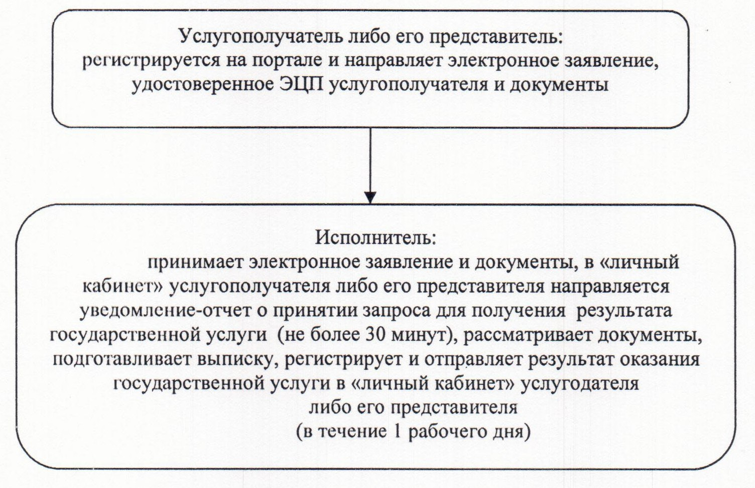

|  |  |
| --- | --- |
|  | Утвержден постановлением акимата Кызылординской области от "8" апреля 2014 года N 540 |

**Регламент государственной услуги "Выдача удостоверений на право управления тракторами и изготовленными на их базе самоходными шасси и механизмами, самоходными сельскохозяйственными, мелиоративными и дорожно-строительными машинами и механизмами, а также специальными машинами повышенной проходимости"**  
**1. Общие положения**

      1. Наименование услугодателя: местные исполнительные органы области, районов, города областного значения (государственное учреждение "Управление сельского хозяйства Кызылординской области", отделы сельского хозяйства районов, города областного значения (далее – услугодатель)).  
      Прием заявлений и выдача результатов оказания государственной услуги осуществляются через:  
      1) услугодателя;  
      2) веб-портал "электронного правительства": www.e.gov.kz (далее – портал).  
      2. Форма оказываемой государственной услуги: электронная (частично автоматизированная) и (или) бумажная.  
      3. Результат оказания государственной услуги:  
      1) при обращении к услугодателю – выдача удостоверения на право управления тракторами и изготовленными на их базе самоходными шасси и механизмами, самоходными сельскохозяйственными, мелиоративными и дорожно-строительными машинами и механизмами, а также специальными машинами повышенной проходимости (далее – удостоверение тракториста-машиниста), выдача дубликата удостоверения тракториста-машиниста (далее – дубликат) в бумажной форме;  
      2) на портале – уведомление о готовности разрешительного документа с указанием адреса, где услугополучатель может получить удостоверение тракториста-машиниста или дубликат удостоверения тракториста-машиниста.  
      4. Государственная услуга оказывается на платной основе.

**2. Описание порядка действий структурных подразделений (работников) услугодателя в процессе оказания государственной услуги**

      5. Основание для начала процедуры (действия) по оказанию государственной услуги: предоставление услугополучателем либо его представителем (по нотариально заверенной доверенности) (далее – его представитель) услугодателю либо через портал заявления согласно приложению к стандарту государственной услуги "Выдача удостоверений на право управления тракторами и изготовленными на их базе самоходными шасси и механизмами, самоходными сельскохозяйственными, мелиоративными и дорожно-строительными машинами и механизмами, а также специальными машинами повышенной проходимости" (далее – стандарт), утвержденного постановлением Правительства Республики Казахстан от 3 марта 2014 года N 171.  
      6. Содержание каждой процедуры (действия), входящей в состав процесса оказания государственной услуги, длительность их выполнения:  
      при выдаче удостоверения тракториста-машиниста:  
      1) услугополучатель либо его представитель предоставляет услугодателю документы согласно пункта 9 стандарта;  
      2) сотрудник канцелярии регистрирует документы, выдает копию зарегистрированного заявления с указанием входящего номера, даты регистрации, фамилии и инициалов должностного лица, принявшего заявление и даты получения государственной услуги и места выдачи документов и предоставляет документы исполнителю (не более тридцати минут);  
      3) исполнитель рассматривает документы, подготавливает и направляет удостоверение тракториста-машиниста сотруднику канцелярии (в течение двух рабочих дней);  
      4) сотрудник канцелярии регистрирует и выдает услугополучателю либо его представителю удостоверение тракториста-машиниста (не более тридцати минут);  
      при выдаче дубликата:  
      1) услугополучатель либо его представитель предоставляет услугодателю документы согласно пункта 9 стандарта;   
      2) сотрудник канцелярии регистрирует документы, выдает копию зарегистрированного заявления с указанием входящего номера, даты регистрации, фамилии и инициалов должностного лица, принявшего заявление и даты получения государственной услуги и места выдачи документов, предоставляет документы исполнителю (не более тридцати минут);  
      3) исполнитель рассматривает документы, подготавливает и направляет дубликат сотруднику канцелярии (течение четырнадцати рабочих дней);  
      4) сотрудник канцелярии регистрирует и выдает услугополучателю либо его представителю дубликат удостоверения тракториста-машиниста (не более тридцати минут).

**3. Описание порядка взаимодействия структурных подразделений (работников) услугодателя в процессе оказания государственной услуги**

      7. Перечень структурных подразделений (работников) услугодателя, которые участвуют в процессе оказания государственной услуги:  
      1) сотрудник канцелярии услугодателя;  
      2) исполнитель.  
      8. Описание последовательности процедур (действий) между структурными подразделениями (работниками) с указанием длительности каждой процедуры (действия) приведено в приложении 1 к настоящему регламенту.  
      9. Описание последовательности процедур (действий) приведено в блок–схеме прохождения каждого действия (процедуры) с указанием длительности каждой процедуры (действия) согласно приложению 2 к настоящему регламенту.

**4. Описание порядка использования информационных систем в процессе оказания государственной услуги**

      10. Описание порядка обращения и последовательности процедур (действий) услугодателя и услугополучателя при оказании услуги через портал:  
      при выдаче удостоверения тракториста-машиниста:  
      1) услугополучатель либо его представитель регистрируется на портале и направляет электронное заявление, удостоверенное электронной цифровой подписью (далее - ЭЦП) услугополучателя и документы согласно пункта 9 стандарта;  
      2) исполнитель принимает электронное заяление и документы, в "личный кабинет" услугополучателя либо его представителя направляется уведомление-отчет о принятии запроса с указанием даты получения результата государственной услуги (не более тридцати минут);  
      3) исполнитель рассматривает документы, подготавливает удостоверение тракториста-машиниста, регистрирует и отправляет результат оказания государственной услуги в "личный кабинет" услугодателя либо его представителя ( в течение двух рабочих дней);  
      при выдаче дубликата:  
      1) услугополучатель либо его представитель регистрируется на портале и направляет электронное заявление, удостоверенное электронной цифровой подписью (далее - ЭЦП) услугополучателя и документы согласно пункта 9 стандарта;  
      2) исполнитель принимает электронное заяление и документы, и в "личный кабинет" услугополучателя либо его представителя направляется уведомление-отчет о принятии запроса с указанием даты получения результата государственной услуги (не более тридцати минут);  
      3) исполнитель рассматривает документы, подготавливает дубликат, регистрирует и отправляет результат оказания государственной услуги в "личный кабинет" услугодателя либо его представителя (течение четырнадцати рабочих дней).  
      Диаграмма функционального взаимодействия информационных систем, задействованных в оказании государственной услуги, в графической форме приведена в приложении 3 к настоящему регламенту.

**5. Ответственность должностных лиц, оказывающих государственные услуги**

      11. Ответственным лицом за оказание государственной услуги является руководитель услугодателя (далее – должностное лицо).  
      Должностное лицо несет ответственность за оказание государственной услуги в установленные сроки в соответствии с законодательством Республики Казахстан.  
      12. Обжалование действий (бездействия) по вопросам оказания государственной услуги производится в соответствии с разделом 3 стандарта.  
      12. Номер контактного телефона для получения информации об услуге, также в случае необходимости оценки (в том числе обжалования) их качества: 8 (7242) 60 54 43, единого контакт-центра: (1414).

|  |  |
| --- | --- |
|  | Приложение 1 к регламенту государственной услуги "Выдача удостоверений на право управления тракторами и изготовленными на их базе самоходными шасси и механизмами, самоходными сельскохозяйственными, мелиоративными и дорожно-строительными машинами и механизмами, а также специальными машинами повышенной проходимости" |

      Описание последовательности процедур (действий) между структурными подразделениями (работниками) с указанием длительности каждой процедуры (действия)

|  |  |  |  |  |
| --- | --- | --- | --- | --- |
| 1 | Номер действия  (хода, потока работ) | 1 | 2 | 3 |
| 2 | Наименование структурных подразделений | Сотрудник канцелярии услугодателя | Исполнитель | Сотрудник канцелярии услугодателя |
| 3 | Наименование действий (процесса, процедуры, операции) и их описание | региструет документы и выдает услугополучателю либо его представителю копию заявления | рассматривает документы, формирует и подготавливает удостоверение тракториста-машиниста либо дубликат | регистрирует удостоверение тракториста-машиниста либо дубликат |
| 4 | Форма завершения (данные, документ, организационно-распорядительное решение) | предоставляет документы исполнителю | направляет удостоверение тракториста-машиниста либо дубликат сотруднику канцелярии | выдает удостоверение тракториста-машиниста либо дубликат услугополучателю либо его представителю |
| 5 | Срок исполнения | не более 30 минут | при выдаче удостоверения тракториста-машиниста - в течение 2 рабочих дней;  при выдаче дубликата – в течение 14 рабочих дней | не более 30 минут |

|  |  |
| --- | --- |
|  | Приложение 2 к регламенту государственной услуги "Выдача удостоверений на право управления тракторами и изготовленными на их базе самоходными шасси и механизмами, самоходными сельскохозяйственными, мелиоративными и дорожно-строительными машинами и механизмами, а также специальными машинами повышенной проходимости" |

      Блок–схема описания последовательности процедур (действий) прохождения каждого действия (процедуры) с указанием длительности каждой процедуры (действия)

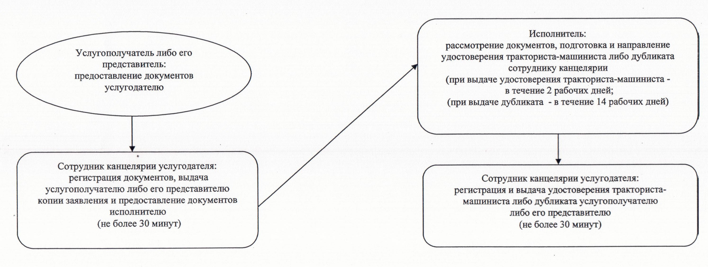

|  |  |
| --- | --- |
|  | Приложение 2 к регламенту государственной услуги "Выдача удостоверений на право управления тракторами и изготовленными на их базе самоходными шасси и механизмами, самоходными сельскохозяйственными, мелиоративными и дорожно-строительными машинами и механизмами, а также специальными машинами повышенной проходимости" |

      Диаграмма функционального взаимодействия информационных систем, задействованных в оказании государственной услуги

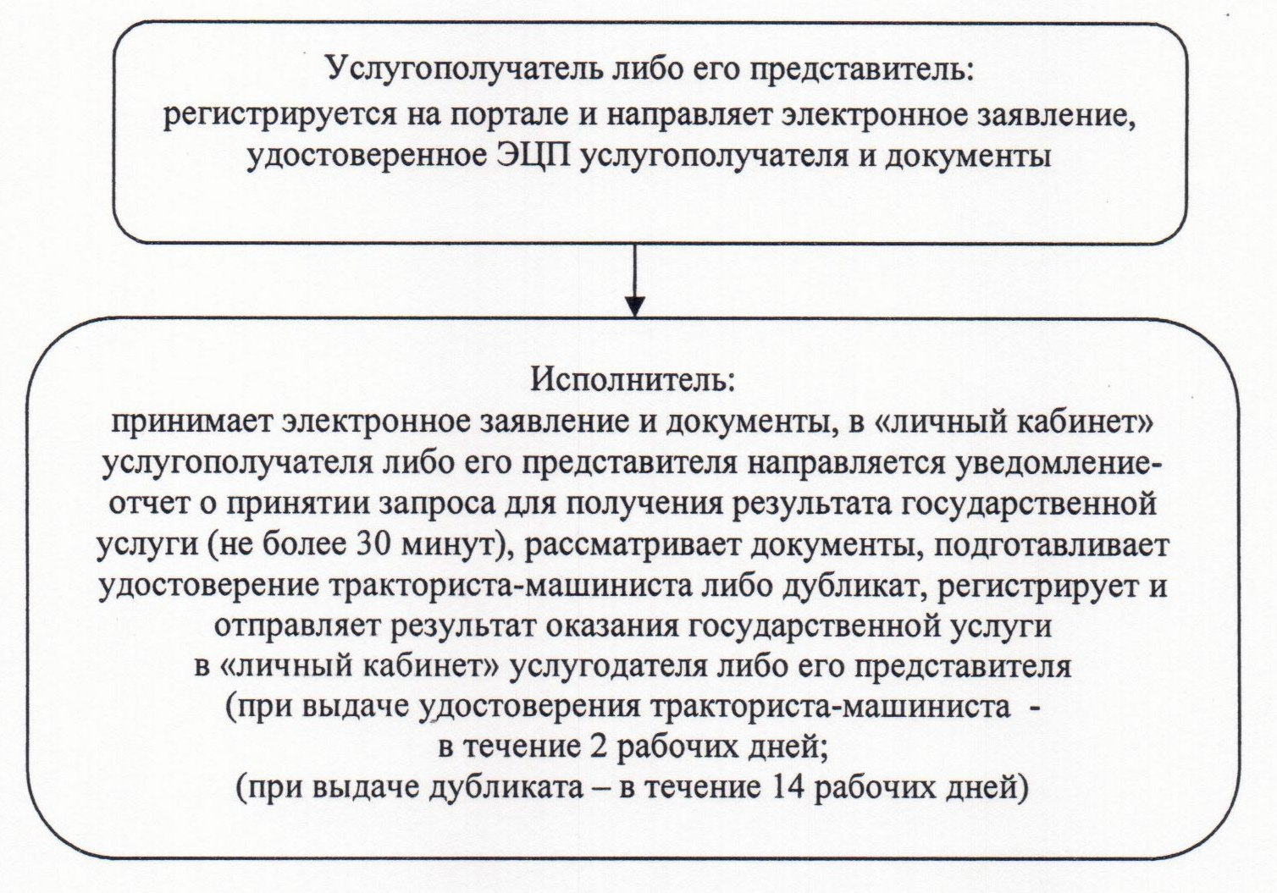

|  |  |
| --- | --- |
|  | Утвержден постановлением акимата Кызылординской области от "8" апреля 2014 года N 540 |

**Регламент государственной услуги "Регистрация, перерегистрация тракторов и изготовленных на их базе самоходных шасси и механизмов, прицепов к ним, включая прицепы со смонтированным специальным оборудованием, самоходных сельскохозяйственных, мелиоративных и дорожно-строительных машин и механизмов, а также специальных машин повышенной проходимости с выдачей регистрационных номерных знаков"**  
**1. Общие положения**

      1. Наименование услугодателя: местные исполнительные органы области, районов, города областного значения (государственное учреждение "Управление сельского хозяйства Кызылординской области", отделы сельского хозяйства районов, города областного значения (далее – услугодатель)).  
      Прием заявлений и выдача результатов оказания государственной услуги осуществляются через услугодателя.  
      2. Форма оказываемой государственной услуги: электронная (частично автоматизированная) и (или) бумажная.  
      3. Результат оказания государственной услуги: выдача регистрационных документов (дубликатов) и государственных номерных знаков в бумажной форме (далее - регистрационный документ).  
      4. Государственная услуга оказывается на платной основе.

**2. Описание порядка действий структурных подразделений (работников) услугодателя в процессе оказания государственной услуги**

      5. Основание для начала процедуры (действия) по оказанию государственной услуги: предоставление услугополучателем либо его представителем (по нотариально заверенной доверенности) (далее – его представитель) услугодателю заявления согласно приложению к стандарту государственной услуги "Регистрация, перерегистрация тракторов и изготовленных на их базе самоходных шасси и механизмов, прицепов к ним, включая прицепы со смонтированным специальным оборудованием, самоходных сельскохозяйственных, мелиоративных и дорожно-строительных машин и механизмов, а также специальных машин повышенной проходимости с выдачей регистрационных номерных знаков" (далее – стандарт), утвержденного постановлением Правительства Республики Казахстан от 3 марта 2014 года N 171.   
      6. Содержание каждой процедуры (действия), входящей в состав процесса оказания государственной услуги, длительность их выполнения:  
      1) услугополучатель либо его представитель предоставляет услугодателю документы согласно пункта 9 стандарта;  
      2) сотрудник канцелярии регистрирует документы, выдает копию зарегистрированного заявления с указанием входящего номера, даты регистрации, фамилии и инициалов должностного лица, принявшего заявление и даты (времени) получения государственной услуги и места выдачи документов, предоставляет документы исполнителю (не более тридцати минут);  
      3) исполнитель рассматривает документы, подготавливает и направляет регистрационный документ сотруднику канцелярии ( в течение четырнадцати рабочих дней);  
      уполномоченным органом в сфере информатизации ведется электронный реестр документов, выданных в результате оказания государственной услуги;  
      услугодателем производится внесение данных из предоставлямых услугополучатем документов в указанный электронный реестр;  
      4) сотрудник канцелярии регистрирует и выдает услугополучателю либо его представителю регистрационный документ (не более тридцати минут).

**3. Описание порядка взаимодействия структурных подразделений (работников) услугодателя в процессе оказания государственной услуги**

      7. Перечень структурных подразделений (работников) услугодателя, которые участвуют в процессе оказания государственной услуги:  
      1) сотрудник канцелярии услугодателя;  
      2) исполнитель.  
      8. Описание последовательности процедур (действий) между структурными подразделениями (работниками) с указанием длительности каждой процедуры (действия) приведено в приложении 1 к настоящему регламенту.  
      9. Описание последовательности процедур (действий) приведено в блок–схеме прохождения каждого действия (процедуры) с указанием длительности каждой процедуры (действия) согласно приложению 2 к настоящему регламенту.

**4. Ответственность должностных лиц, оказывающих государственные услуги**

      11. Ответственным лицом за оказание государственной услуги является руководитель услугодателя (далее – должностное лицо).  
      Должностное лицо несет ответственность за оказание государственной услуги в установленные сроки в соответствии с законодательством Республики Казахстан.  
      12. Обжалование действий (бездействия) по вопросам оказания государственной услуги производится в соответствии с разделом 3 стандарта.  
      13. Номер контактного телефона для получения информации об услуге, также в случае необходимости оценки (в том числе обжалования) их качества: 8 (7242) 60 54 43, единого контакт-центра: (1414).

|  |  |
| --- | --- |
|  | Приложение 1 к регламенту государственной услуги "Регистрация, перерегистрация тракторов и изготовленных на их базе самоходных шасси и механизмов, прицепов к ним, включая прицепы со смонтированным специальным оборудованием, самоходных сельскохозяйственных, мелиоративных и дорожно-строительных машин и механизмов, а также специальных машин повышенной проходимости с выдачей регистрационных номерных знаков" |

      Описание последовательности процедур (действий) между структурными подразделениями (работниками) с указанием длительности каждой процедуры (действия)

|  |  |  |  |  |
| --- | --- | --- | --- | --- |
| 1 | Номер действия  (хода, потока работ) | 1 | 2 | 5 |
| 2 | Наименование структурных подразделений | Сотрудник канцелярии услугодателя | Исполнитель | Сотрудник канцелярии услугодателя |
| 3 | Наименование действий (процесса, процедуры, операции) и их описание | регистрирует документы и выдает услугополучателю либо его представителю копию заявления | рассматривает документы, подготавливает регистрационный документ | регистрирует регистрационный документ |
| 4 | Форма завершения (данные, документ, организационно-распорядительное решение) | предоставляет документы исполнителю | направляет регистрационный документ сотруднику канцелярии | выдает услугополучателю либо его представителю регистрационный документ |
| 5 | Срок исполнения | не более 30 минут | в течение 14 рабочих дней | не более 30 минут |

|  |  |
| --- | --- |
|  | Приложение 2 к регламенту государственной услуги "Регистрация, перерегистрация тракторов и изготовленных на их базе самоходных шасси и механизмов, прицепов к ним, включая прицепы со смонтированным специальным оборудованием, самоходных сельскохозяйственных, мелиоративных и дорожно-строительных машин и механизмов, а также специальных машин повышенной проходимости с выдачей регистрационных номерных знаков |

      Блок–схема описания последовательности процедур (действий) прохождения каждого действия (процедуры) с указанием длительности каждой процедуры (действия)

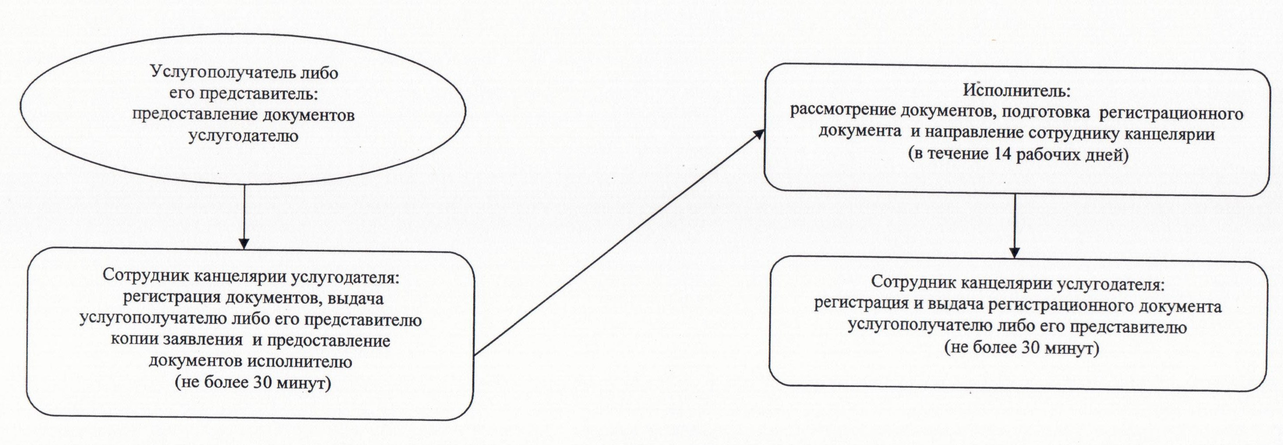

© 2012. РГП на ПХВ «Институт законодательства и правовой информации Республики Казахстан» Министерства юстиции Республики Казахстан